**CO GIẬT**

Contents

Tốt nghiệp 2022 (CT mới) lần 1 1

# Tốt nghiệp 2022 (CT mới) lần 1

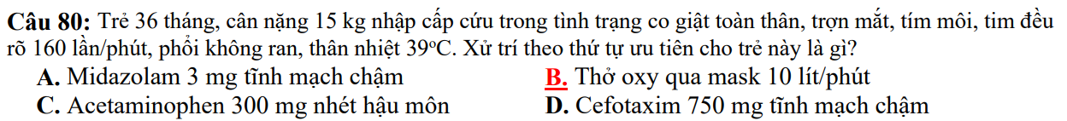

***Đã check hết đề tốt nghiệp không có***